**室内2d设计图片识别技术的屋内场景的自动构建**

作成者:CSeven19

做成日:2020/11/13

目录

1 设计思路

2 调研项

3 构建流程

4 实现分析

5 展望

1 设计思路

资源库(存储准备用来构建场景的物资)

客户端(数据请求:向服务器请求构建场景的数据)

服务器(提供数据:资源库数据+识别图片=>生成数据=>提供接口)

2 调研项

|  |  |  |
| --- | --- | --- |
| 大项 | 小项目 | 实现方式 |
| 资源库 | -- | Unity+其他供应商+美工 |
| 客户端 | -- | unityrequest+json解析请求的房间内部装饰构建json数据 |
| 服务器 | 资源库数据 | 分类打标(桌子/灯/装饰品) |
| 识别房间图片并返回相关物品的位置及名称标注 | 拆分房间图片为单张待识别的独立物品图片并获取物品位置( opencv/备选scikit-image)+百度/华为AI中的通用物品及场景识别相关接口(仅返回置信度等信息，并无物品的位置信息) (备选:tensorflow训练识别房间物品) |
| 生成数据 | 物品名及位置信息(rect坐标) |
| 接口 | Django+json+接口编写 |

3 构建流程

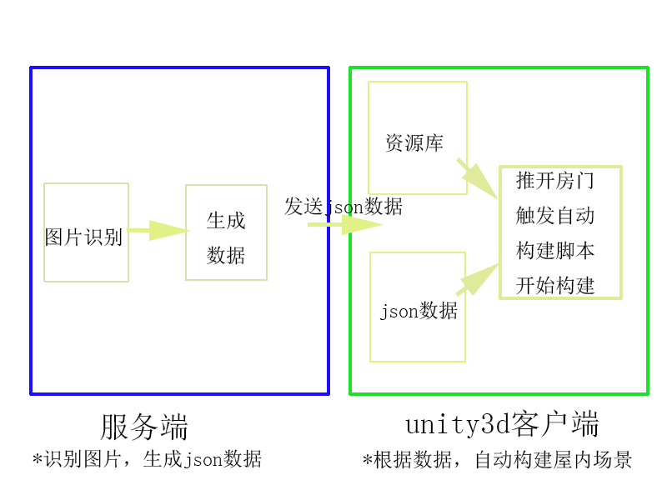

4 实现分析

4.1 资源库打标

(1)桌子/沙发/垫子/画/灯/床/小桌子/其他大中小装饰品

(2)地板材质/墙纸材质

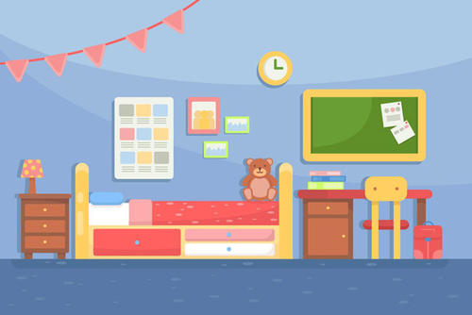

**示例房间内部装饰图片**

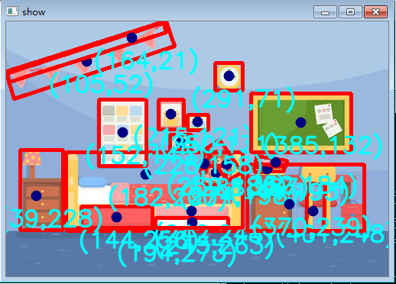

**处理后图片**

4.2 利用opencv将房间中的物品进行轮廊化然后单独成图并获取物品位置

4.3 调用百度ai接口识别各物品图片

4.4 整理4.3+4.4中的位置及识别结果形成发送数据

4.5 unity3d请求房屋场景数据(此处可以预先将房间的布置信息存入json)

{[ '椅子0': [[195, 257], [290, 271]],

'沙发1': [[98, 242], [191, 271]],

'柜子2': [[394, 212], [415, 274]],

....]}

4.6 使用房间的预制件=>解json串=>根据json串中坐标的大小确定各物品的相对位置=>从资源库获取物品=>自左而右布置家居，装饰等

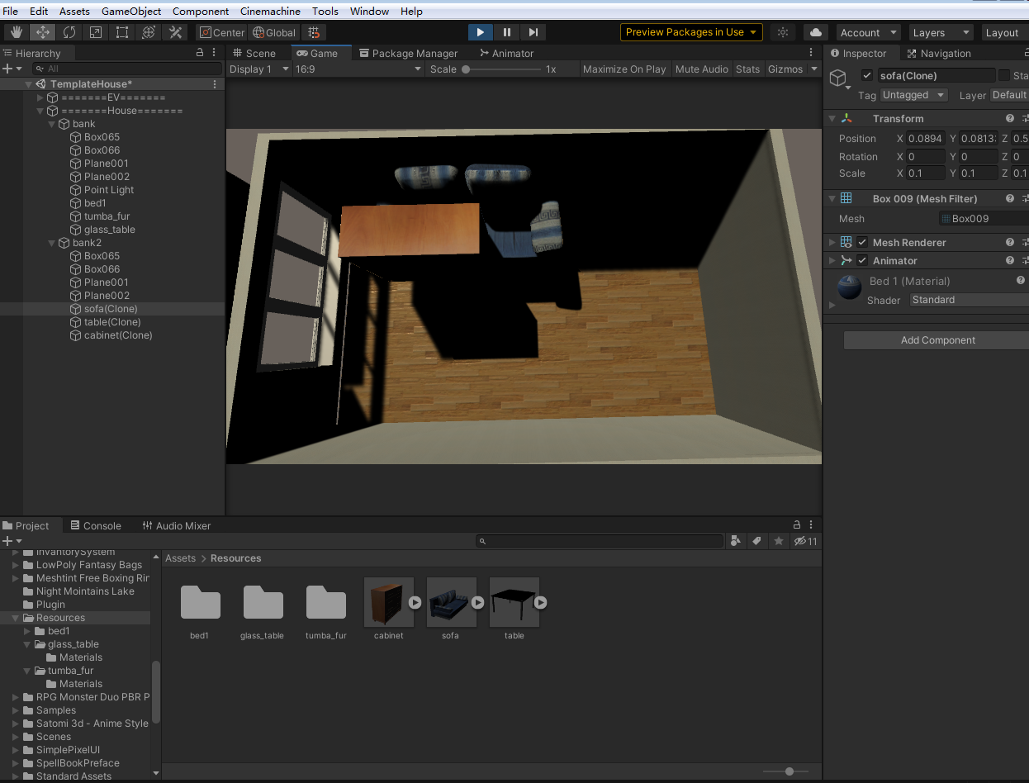

**自动布局效果图**

由于模型本身较大，且房间的模型太小了导致自动布局较差，觉得这样比较真实，就先这样了，原理基本是实现完毕了的。

5 展望

图片识别后的数据同自动构建屋内场景的数据形成映射，并自动构建屋内场景，将一定程度的提高游戏的开放性，为不同玩家体会不同的游戏内容提供一些作用。不足之处在于泛化能力较差，一般百度抓下来的室内设计图等识别效果较差，导致无法全自动处理，后期需要提高其识别的泛化能力。而且还要对模型有一定的规则限制，目前还没做深入的研究，也没指定相应的适应规则。